МИНИСТЕРСТВО ПРОСВЕЩЕНИЯ РОССИЙСКОЙ ФЕДЕРАЦИИ

федеральное государственное бюджетное образовательное учреждение высшего образования

«Самарский государственный социально-педагогический университет» (СГСПУ)

Кафедра биологии, экологии и методики обучения

## «Организация комфортной и безопасной образовательной среды для личностного развития обучающихся, в том числе детей-инвалидов и лиц с

**ОВЗ»**

## (модуль вариативной части повышения квалификации по именному образовательному чеку)

Вид индивидуального итогового задания **– портфолио**

ФИО слушателя **– Гундерина Светлана Юрьевна**

Должность и место работы слушателя **учитель математики высшей квалификационной категории** Государственное бюджетное общеобразовательное учреждение Самарской области средняя общеобразовательная школа № 2 г. о. Сызрань Самарской области.

**Тема проекта: «Основные образовательные подходы к созданию**

**безопасной образовательной среды»**

Самара, 2024

## Цель:

* Рассмотреть основные образовательные подходы в моделировании безопасной образовательной среды с целью успешной социализации личности.

## Задачи:

* Изучить литературу по данной теме.
* Выявить подходы, необходимые для создания безопасной образовательной среды.
* Подходы, применяемые для создания безопасной образовательной среды в ГБОУ СОШ №2 г. о. Сызрань Самарской области.

## *Введение.*

Проблема безопасности России и ее граждан давно приобрела ключевое, решающее значение. Сегодня общепризнанным является положение, что безопасность выступает необходимым условием стабильности и развития любой системы. Данное положение применяется при оценке перспектив развития общества, государства, экономики, функционировании сложных технических объектов и систем. Использование таких категорий как устойчивость, стабильность, живучесть, сопротивляемость всегда имеет отношение к проблеме обеспечения безопасности технической или социальной системы, оценке ее эффективности и жизнеспособности. Безопасность – состояние защищенности (человека и среды), а также способность отражать неблагоприятные внешние и внутренние воздействия. Политики утверждают, экономика может развиваться только в условиях безопасности. Человек может развиваться – только в среде с определенными параметрами, один из самых существенных – безопасность.

Закон «Об образовании» в числе основных принципов государственной политики в области образования провозглашает «приоритет…жизни и здоровья человека» (п. 1 ст. 2) и устанавливает, что образовательное учреждение несет ответственность за жизнь и здоровье обучающихся во время образовательного процесса (п. 3.3 ст. 32) и создает условия, гарантирующие охрану и укрепление здоровья обучающихся.

Что же это такое комфортная и безопасная образовательная среда

как актуальное требование современной школы?

Комфортная и безопасная образовательная среда - это внутреннее пространство школы, система ее условий, позволяющих сохранить психофизиологическое здоровье учащихся, способствующих их оптимальной включенности в образовательную деятельность, успешной самореализации.

## *Создание благоприятной комфортной среды направлено прежде всего на сохранение психического здоровья обучающихся.*

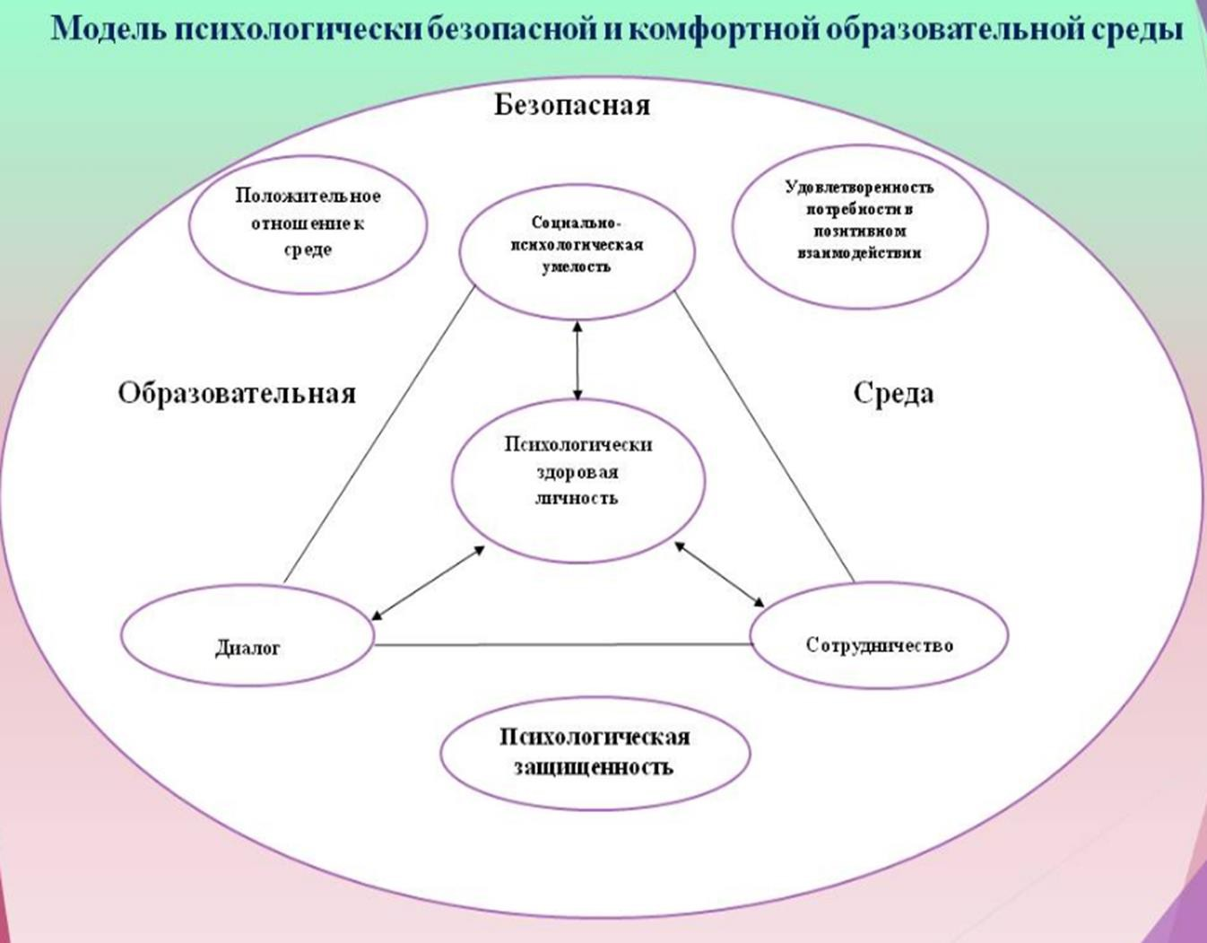

Структура модели безопасной образовательной среды представлена совокупностью следующих компонентов: целевого, содержательного, технологического и результативного. Рассмотрим указанные компоненты более подробно.

***Целевой компонент*** определяет успешную социализацию личности в аспекте безопасного поведения в повседневной жизни и опасных ситуациях. ***Содержательный компонент*** включает основные методологические подходы в моделировании безопасной образовательной среды с целью успешной социализации личности. В роли основных подходов определены ограждающий, образовательный, личностно-развивающий и деятельностный.

***Ограждающий подход*** направлен на защиту человека от опасности путем избегания этой опасности или перемещения в более безопасную среду. Создается соответствующая система противодействия внешним угрозам, включающая нормативно правовую, организационную и технологическую составляющие. Сам человек выступает как объект безопасности, для которого создают необходимые условия.

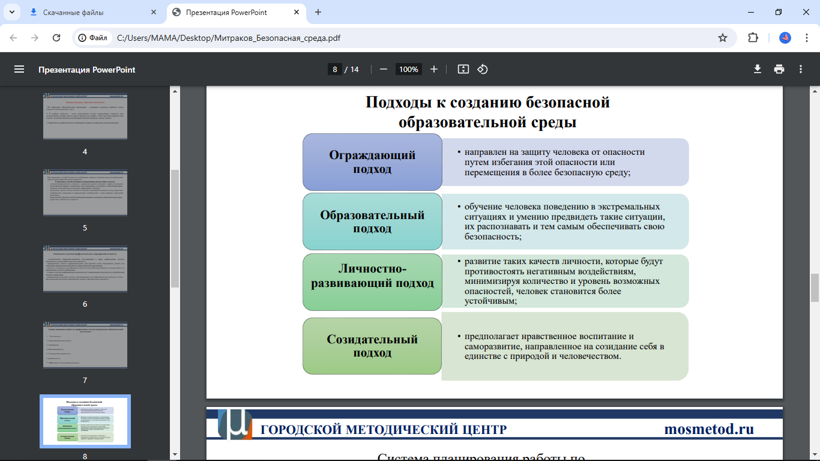***Образовательный подход*** предполагает интеграцию знаний и умений в области обеспечения безопасности в комплексные образования – соответствующую компетентность или готовность к распознаванию, предвидению, преодолению опасностей и уклонению от них. Такая готовность, рассматриваемая как личностное образование, выражает сформированность определенной системы качеств, необходимых для успешного обеспечения безопасности. Необходимо обучать человека поведению в экстремальных ситуациях и умению предвидеть такие ситуации, распознавать их и тем самым обеспечивать свою безопасность.

* От каких-то явлений или факторов необходимо ребёнка ограждать, учитывая его возраст и неготовность отстаивать собственные интересы.
* Если в группе оказался чрезмерно агрессивный ребенок, не просто мешающий остальным, а создающий ситуации риска, угрозу их здоровью, то придётся оградить их от такого соседства.
* Чему-то необходимо обучать самих детей, например, поведению в конфликтных ситуациях, умению их разрешать-вот оно использование образовательного подхода.
* Личностный подход развивает в ребёнке такие качества, которые позволяют ему не только здесь и сейчас, но и в будущем противостоять негативным воздействиям, делая его более устойчивым.

***Личностно – развивающий подход*** – человек рассматривается не только как субъект безопасности, но и как субъект жизни. Его безопасность обеспечивается тем, что он как целостная самоопределившаяся личность устойчив к негативным информационно - психологическим воздействиям, как субъект жизни способен превращать опасности в фактор собственного развития, а так же обладая внутренней непротиворечивостью минимизирует количество опасностей создаваемых для самого себя. Таким образом, в личностно развивающем подходе происходит формирование таких качеств личности, которые будут противостоять негативным воздействиям, минимизируя количество и уровень возможных опасностей, человек становится более устойчивым.

***Созидательный подход*** *–* это процесс деятельности человека, направленный на становление его сознания и его личности в целом. В условиях созидательного подхода человек, личность выступает как активное творческое начало. Именно через деятельность и в процессе деятельности человек становится самим собой, происходит его саморазвитие и самоактуализация его личности. Основная особенность созидательного подхода заключается в том, что новые знания не даются в готовом виде. Учащиеся «открывают» их сами в процессе самостоятельной исследовательской деятельности, в то время как учитель лишь направляет эту деятельность и подводит итог, давая точную формулировку установленных алгоритмов действия. Таким образом, полученные знания приобретают личностную значимость.

***Рабочая программа воспитания*** ГБОУ СОШ №2 г. о. Сызрань Самарской области (далее – Программа воспитания) соответствует требованиям ФГОС ООО. Рабочая программа воспитания разработана в соответствии с федеральной рабочей программой воспитания (п. 26 «Федеральная рабочая программа воспитания» Федеральной образовательной программы ООО). Программа воспитания разработана в соответствии со всеми уровнями общего образования, с рабочими программами воспитания начального общего, основного общего и среднего общего образования. Программа воспитания: - предназначена для планирования и организации системной воспитательной деятельности в образовательной организации; - разрабатывается и утверждается с участием коллегиальных органов управления образовательной организацией, в т. ч. советов обучающихся, советов родителей (законных представителей); - реализуется в единстве урочной и внеурочной деятельности, осуществляемой совместно с семьёй и другими участниками образовательных отношений, социальными институтами воспитания; - предусматривает приобщение обучающихся к российским традиционным духовным ценностям, включая ценности своей этнической группы, правилам и нормам поведения, принятым в российском обществе на основе российских базовых конституционных норм и ценностей; - предусматривает историческое просвещение, формирование российской культурной и гражданской идентичности обучающихся. Программа воспитания включает три раздела: целевой, содержательный, организационный. При разработке или обновлении рабочей программы воспитания её содержание, за исключением целевого раздела, может изменяться в соответствии с особенностями образовательной организации: организационно-правовой формой, контингентом обучающихся и их родителей (законных представителей), направленностью образовательной программы, в т. ч. предусматривающей углублённое изучение отдельных учебных предметов, учитывающей этнокультурные интересы, особые образовательные потребности обучающихся.

Основные (инвариантные) модули соответствуют федеральной программой воспитания:

- модуль «Урочная деятельность»;

- модуль « Курсы внеурочной деятельности»;

- модуль «Классное руководство»;

- модуль «Основные школьные дела»;

- модуль «Внешкольные мероприятия»;

- модуль «Предметно-пространственная среда»;

- модуль «Работа с родителями (законными представителями)»;

- модуль «Самоуправление»;

- ***модуль «Профилактика и безопасность»;***

- модуль «Социальное партнёрство»;

- модуль «Профориентация»

- модуль «Детские общественные объединения»

- модуль «Школьный музей»

- модуль «Школьный театр»

- модуль «Школьный спортивный клуб»

- модуль «Школьные медиа»

- модуль «Добровольческая деятельность»

***Модуль «Профилактика и безопасность»***

Ухудшение здоровья детей школьного возраста в России стало не только медицинской, но и серьезной педагогической проблемой. Пожалуй, нет ничего другого в мире, чтобы мы теряли с такой беспечностью и легкостью, как собственное здоровье. Данные официальной статистики и результаты специальных научных исследований свидетельствуют о том, что в последние годы для подростков стали характерны не только широкая распространенность вредных привычек, но и более раннее приобщение к ним. Опыт показывает, что большинство подростков испытывают потребность в обсуждении различных проблем здоровья и информации, касающейся личной безопасности. Поэтому одной из форм работы по профилактике вредных привычек и приобщению детей к здоровому образу жизни является просвещение. Подросткам необходима информация квалифицированных специалистов по интересующим их вопросам. Основной целью формирования у обучающихся здорового и безопасного образа жизни, курсовой подготовки гражданской обороны является формирование у обучающихся школы ценностного отношения к собственному здоровью и собственной безопасности, основанного на знании своих потребностей, особенностей развития, и выработанного в процессе занятий, индивидуального способа здорового образа жизни. Деятельность школы по формированию у обучающихся культуры здорового и безопасного образа жизни, по вопросам гражданской обороны, обеспечения первичных мер формированию личных убеждений, качеств и привычек, способствующих снижению риска здоровью в повседневной жизни, включает несколько направлений:

организацию физкультурно-спортивной и оздоровительной работы, организацию просветительской и методической работы, профилактическую работу с участниками образовательного процесса.

- разработку и осуществление комплекса мероприятий по профилактике правонарушений, алкоголизма, наркомании, токсикомании, осуществление систематической работы с обучающимися «группы риска»;

- разработку и проведение мероприятий в рамках «День Здоровья». На внешнем уровне:

- встречи с представителями социально-правовой поддержки и профилактики, проведение профилактических бесед, тренингов;

- беседы с инспектором ПДН по вопросам профилактики;

- привлечение возможностей других учреждений организаций – спортивных клубов, лечебных учреждений;

- участие в муниципальных соревнованиях: по правилам дорожного движения «Безопасное колесо», «Патриоты России», посвященные Дню Защитника Отечества.

На школьном уровне:

- разработку и проведение месячника оборонно-массовой работы в школе, «Уроки мужества»;

- участие в военной эстафете «Зарница»;

- работу с призывной комиссией

- сбор обучающихся (юноши 9-10 классов) для прохождения приписной комиссии и медицинского освидетельствования;

- тематические мероприятия, приуроченные к празднику «Всемирный день гражданской обороны»;

- тематические мероприятия, приуроченные к памятной дате «День памяти о россиянах, исполняющих служебный долг за пределами Отечества»;

- профилактические мероприятия по безопасности дорожного движения, пожарной безопасности (комплекс мероприятий);

- проведение профилактических мероприятий, посвященные Всемирному дню борьбы со СПИДом.

На индивидуальном уровне:

- индивидуальную работа с подростками, «Спорт – альтернатива пагубным привычкам», профилактические акции, привлечение подростков к шефской помощи младшим школьникам.

На базе школы созданы следующие волонтерские отряды: Отряды ЮИД "Юные инспекторы движения" – пропаганда безопасного поведения на проезжей части пешеходов, велосипедистов пассажиров, проведение занятий с младшими школьниками, патрулирование на перекрестках возле школы, участие в городских соревнованиях отрядов ЮИД «Безопасное колесо» (ежегодно в сентябре, апреле). Отряд «Юнармии» - воспитание патриотизма, любви к Родине. Осуществление связи поколений через классные часы, увековечивание памяти погибших героев, шефство над ветеранами ВОВ, СВО и других локальных войн. Каждый волонтерский отряд имеет свой план работы, своего руководителя, свою символику, деятельность отряда отражается на информационных стендах школы, на сайте школы, в социальных сетях и средствах массовой информации. Ученическое самоуправление координирует деятельность волонтерских отрядов. Представители РДШ входят в состав волонтерских отрядов и ученического самоуправления. Именно эта тесная связь обеспечивает эффективное взаимодействие всех созданных в школе ученических структур для успешного решения задач и воплощения наставничества.

***Анализ воспитательного процесса***

Самоанализ, организуемой в школе воспитательной работы, осуществляется по выбранным самой школой направлениям и проводится с целью выявления основных проблем школьного воспитания и последующего их решения на каждом уровне образования. Самоанализ осуществляется ежегодно классными руководителями. Основными принципами, на основе которых осуществляется самоанализ воспитательной работы в школе, являются: - принцип гуманистической направленности осуществляемого анализа, ориентирующий экспертов на уважительное отношение, как к воспитанникам, так и к педагогам, реализующим воспитательный процесс; - принцип приоритета анализа сущностных сторон воспитания, ориентирующий экспертов на изучение не количественных его показателей, а качественных – таких как содержание и разнообразие деятельности, характер общения и отношений между школьниками и педагогами; - принцип развивающего характера осуществляемого анализа, ориентирующий экспертов на использование его результатов для совершенствования воспитательной деятельности педагогов: грамотной постановки ими цели и задач воспитания, умелого планирования своей воспитательной работы, адекватного подбора видов, форм и содержания их совместной с детьми деятельности; - принцип разделенной ответственности за результаты личностного развития школьников, ориентирующий экспертов на понимание того, что личностное развитие школьников – это результат как социального воспитания (в котором школа участвует наряду с другими социальными институтами), так и стихийной социализации и саморазвития детей. Основные направления анализа организуемого в школе воспитательного процесса: Условия организации воспитательной работы по четырем составляющим:

-нормативно-методическое обеспечение;

-кадровое обеспечение;

-материально-техническое обеспечение;

-удовлетворенность качеством условий.

Анализ организации воспитательной работы по следующим направлениям:

- реализация внеурочной деятельности;

- реализация воспитательной работы классных руководителей; - реализация дополнительных программ;

- удовлетворенность качеством реализации воспитательной работы. Проводится с заполнением сводных таблиц выполненной работы и анализа ее качества, анкетирование. Результаты воспитания, социализации и саморазвития школьников. Критерием, на основе которого осуществляется данный анализ, является динамика личностного развития школьников каждого класса, их достижения в конкурсах и мероприятиях, удовлетворенность участников образовательных отношений качеством результатов воспитательной работы. Осуществляется анализ классными руководителями совместно с заместителем директора по воспитательной работе с последующим обсуждением его результатов на заседании методического объединения классных руководителей или педагогическом совете школы. Способом получения информации о состоянии организуемой в школе совместной деятельности детей и взрослых могут быть беседы со школьниками и их родителями, педагогами, лидерами ученического самоуправления, при необходимости – их анкетирование. Чтобы выявить, удовлетворены ли родители и школьники качеством образовательных услуг, чаще всего используют анкетирование. Часть вопросов такого анкетирования затрагивает и организацию воспитательной деятельности. Пусть оценят три показателя: качество организации внеурочной деятельности; качество воспитательной деятельности классного руководителя; качество дополнительного образования. Анализ ответов позволит вам оценить степень удовлетворенности результатами воспитательной работы. Полученные результаты обсуждаются на заседании методического объединения классных руководителей или педагогическом совете школы. Внимание при этом сосредотачивается на вопросах, связанных с

- качеством проводимых общешкольных ключевых дел;

- качеством совместной деятельности классных руководителей и их классов;

- качеством организуемой в школе внеурочной деятельности;

- качеством реализации личностно развивающего потенциала школьных уроков;

- качеством существующего в школе ученического самоуправления;

- качеством функционирующих на базе школы детских общественных объединений;

- качеством проводимых в школе экскурсий, походов;

- качеством профориентационной работы школы;

- качеством работы школьных медиа;

- качеством организации предметно-эстетической среды школы;

- качеством взаимодействия школы и семей школьников.

Итогом самоанализа организуемой в школе воспитательной работы является перечень выявленных проблем, над которыми предстоит работать педагогическому коллективу, и проект направленных на это управленческих решений. Итоги самоанализа оформляются в виде отчёта, составляемого заместителем директора по воспитательной работе совместно с советником директора по воспитательной работе в конце учебного года, рассматриваются и утверждаются педагогическим советом или иным коллегиальным органом управления в общеобразовательной организации.

# Важным моментом обеспечения комфортной и безопасной психологической среды является работа

# ***Школьной службы медитации.***

# Цель: создание условий успешной социализации несовершеннолетних, снижение количества конфликтных ситуаций через внедрение модели реализации восстановительных технологий в систему профилактики правонарушений несовершеннолетних.

# Задачи: - распространение среди участников образовательных отношений цивилизованных форм разрешения споров и конфликтов; - обучение учащихся и других участников образовательных отношений цивилизованным методам урегулирования конфликтов и осознания ответственности; - организация просветительских мероприятий и информирование участников образовательных отношений о целях, принципах и технологии восстановительной медиации; - проводить программы примирения и презентационные мероприятия для всей школы.

* ***Школьной психологической службы***

Основные направления работы:

1. Психолого – педагогическая диагностика.

2. Развитие эмоционально-волевой сферы учащихся, познавательных способностей.

3. Предпрофильная подготовка учащихся.

4. Психологическое просвещение учащихся и родителей.

5. Психодиагностика, в том числе исследование динамики интеллектуального и личностного развития школьников.

6. Укрепление психологического здоровья детей, учитывая возрастные и индивидуальные особенности каждого ребёнка.

***Заключение***

***Ожидаемые конечные результаты***

1. Совершенствование статуса конкурентоспособного образовательного учреждения, обеспечивающего становление личности выпускника, способной при любых неблагоприятных условиях сохранять уважение друг к другу, взаимопонимание, стремление к взаимодействию в традициях русской православной культуры через расширение содержания, форм организации воспитательной системы школы посредством интеграции с социальными партнерами, системой дополнительного образования.

2. Введение в практику новых форм и методов духовно-нравственного воспитания.

3. Совершенствование системы социально–педагогической поддержки, обеспечивающей снижение факторов «риска» и асоциального поведения через внедрение современных воспитательных технологий, применение эффективных механизмов социализации, формирования здорового образа жизни на основе духовнонравственных принципов воспитания.

4. Создание в школе единого воспитательного пространства, главной ценностью которого является личность ребенка, приобщение его к истинным ценностям, формирование нового знания, ориентированного на умение при любых неблагоприятных условиях сохранять уважение друг к другу, взаимопонимание, стремление к взаимодействию в традициях русской культуры.

Список литературы

1. Петров, С.В. Обеспечение безопасности образовательного учреждения

практ. пособие для руководителей и работников образоват. учреждений. -

Москва : Издательство НЦ ЭНАС, 2006 - 243с.

1. Артюшина, Н.К. Психологически комфортная и безопасная образовательная среда – важнейшее условие продуктивного обучения и воспитания школьников / Н.К. Артюшина //Гуманно-личностное пространство сопровождения семьи в реалиях XXI века : материалы I региональных педагогических чтений 13–14 ноября 2008 ; под общ. ред. Е.С. Евдокимовой. – Волгоград : Волгоградское научное изд-во, 2009 C. 16–21.

3. Баева, И.А. Психологическая безопасность в образовании /

И.А. Баева. – СПб. : Союз, 2002 – 271 с.

1. Совет безопасности Российской Федерации (Электронный ресурс).

http://www.scrf.gov.ru/